**Міністерство освіти і науки України**

**Національний технічний університет України «Київський політехнічний інститут імені Ігоря Сікорського"**

**Факультет інформатики та обчислювальної техніки**

**Кафедра інформатики та програмної інженерії**

**Звіт**

з лабораторної роботи №3 з дисципліни

«Технології паралельних обчислень»

**„Розробка паралельних програм з використанням механізмів синхронізації.”**

**Виконав(ла)**

(шифр, прізвище, ім'я, по батькові)

*ІП-11 Головня Олександр Ростиславович*

**Перевірив**

(прізвище, ім'я, по батькові)

Київ 2024

**Завдання до комп’ютерного практикуму:**

Реалізуйте програмний код, даний у лістингу, та протестуйте його при різних значеннях параметрів. Модифікуйте програму, використовуючи методи управління потоками, так, щоб її робота була завжди коректною. Запропонуйте три різних варіанти управління. **30 балів**.

Реалізуйте приклад Producer-Consumer application (див. <https://docs.oracle.com/javase/tutorial/essential/concurrency/guardmeth.html> ). Модифікуйте масив даних цієї програми, які читаються, у масив чисел заданого розміру (100, 1000 або 5000) та протестуйте програму.  Зробіть висновок про правильність роботи програми. **20 балів**.

Реалізуйте роботу електронного журналу групи, в якому зберігаються оцінки з однієї дисципліни трьох груп студентів. Кожного тижня лектор і його 3 асистенти виставляють оцінки з дисципліни за 100-бальною шкалою. **40 балів**.

Зробіть висновки про використання методів управління потоками в java. **10 балів**.

**Текст програми можна знайти тут:** [**https://github.com/YeaLowww**](https://github.com/YeaLowww)

**Результати виконання коду:**

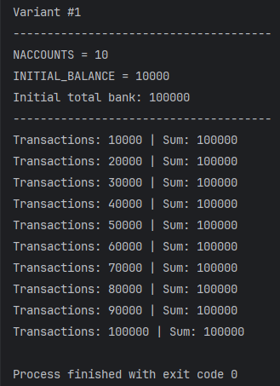

Рисунок 1. – Демонстрація виконання коду для завдання 1

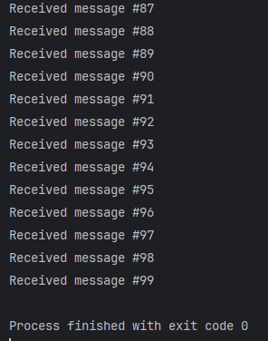

Рисунок 2. – Демонстрація виконання коду для завдання 2

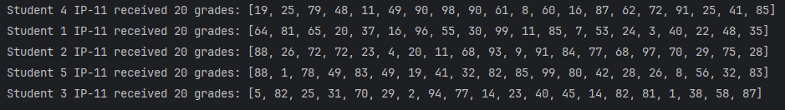

Рисунок 3. – Демонстрація виконання коду для завдання 3

**Висновок:** Під час розробки лабораторної роботи, я реалізував декілька програм та дослідив такі механізми синхронізації, як: Синхронізовані методи, Локери, Спеціальні типи.